Mrežne kartice

**Mrežna kartica** (NIC, Network Interface Card), poznata kao **Ethernet card** ili **Network adapter**. Sve su to stručni nazivi za karticu bez koje danas teško možemo zamisliti jedno funkcionalno osobno računalo. Lako je već na prvu zaključiti da je riječ o hardveru koji služi za povezivanje računala u mrežu. Jednom kada je računalo u mreži, uz dodatak rutera, imamo slobodan pristup internetu.

Gotovo svako računalo danas ima mrežnu karticu. Standardi mrežnih kartica započeli su još 1977. godine, predstavljanjem ARCNET protokola, no suvremeni standardi, kojih se i danas pridržavamo su usvojeni (uz manje izmjene) u periodu 90-ih i ranih 2000-tih godina.

Kada kupimo novi računalo, ovisno o modelu ploče, moguće je da dobijemo mrežnu karticu koja je već ugrađena u samu [matičnu ploču](https://geek.hr/pojmovnik/sto-maticna-ploca/). Mrežne kartice su povoljan dio računalne opreme, a sama priroda korištenja računala (povezanost na internet), razlog su zbog kojeg će 99% kupljenih računala posjedovati neku mrežnu karticu.

***Uloga mrežne kartice***

Mrežne kartice mogu komunicirati međusobno, u istoj [računalnoj mreži](https://geek.hr/pojmovnik/sto-je-mreza/), korištenjem čvora (switch), ili direktnom kabelskom vezom. Uz pomoć mrežne kartice ostvarujemo izlaz prema drugim mrežama, najčešće prema internetu uz pomoć router uređaja.

Pored mrežnih kartica koje spajamo odgovarajućim mrežnim kabelom, danas su popularne WiFi (bežične) kartice, posebno kod prijenosnih računala, mobitela, pa i desktop računala.

Danas imamo veliki broj proizvođača mrežnih kartica, a najpoznatiji među njima su: 3COM, Broadcom, Cisco, D-Link, Intel, Linksys, NETGEAR, TRENDnet, i drugi...

***Brzina mrežne kartice***

Kada gledamo specifikacije mrežne kartice, ono što nas zanima je brzina (protočnost) kojom kartica raspolaže prilikom slanja i primanja podataka. Za primjer da uzmemo; mrežne kartice mogu imati brzinu od 54Mbps, ili 100Mbps.

Važno je znati da brzina protočnosti same mrežne kartice ne garantira tu brzinu u praksi. Stvarna brzina download/upload ovisi o više faktora, a brzina mrežne kartice je samo jedan od njih. Na primjer; ako plaćamo uslugu interneta, i neku brzinu za download, to je maksimalna brzina koju će nam operater isporučiti, bez obzira što je brzina mrežne kartice veća od te. Isto tako, ako imamo veću brzinu preuzimanja (100Mbps), a doma koristimo 3 računala sa mrežnim karticama od po 100Mbps, to znači da će svaki od računala koristiti oko 1/3 maksimalne brzine mrežne kartice.

***Standard konektora mrežne kartice***

U industriji računala **mrežna kartica** se pojavila još prije 90-ih, s tim da u tom periodu još uvijek nije bilo jasno prihvaćenog globalno reguliranog standarda.

Zapravo nije bilo velike potrebe za to pitanje, pa smo tek u 90-im i početkom 2000-ih počeli usvajati standarde za mrežne kartice, kabele, protokol i softver koji prati sve to.

Danas možemo vidjeti mrežne kartice u sljedećim izvedbama: PCI Express, PCI i USB.

Novija računala u pravilu najčešće koriste PCI Express konektor (slot). Ovaj slot je i najmanji i najsporiji među PCI slotovima, što odgovara korištenju za mrežnu karticu.

U slučaju potrebe za većim brzinama, moguće je kupiti mrežnu karticu sa PCI priključkom. Na ovu varijantu idemo kada koristimo mrežne kartice s brzinom do 1Gbit, ili u slučaju da na matičnoj ploči nemamo PCI Express slot.

USB mrežna kartica dobro će doći u slučaju da želimo instalirati mrežnu karticu bez otvaranja računala. Mrežna kartica sa USB priključkom se može instalirati na računala koja na matičnoj ploči nemaju niti PCI niti PCI Express konektor, ili su u defektu. USB standard nudi mogućnost instaliranja mrežne kartice do 1Gbit brzine protoka.

***Osnovne mrežne komunikacije***

Komunikacija u mreži (internetworking) je definirana grupom protokola (standardima) koji omogućavaju aplikacijama na različitim sistemima da komuniciraju. Standardi u ovom slučaju otklanjaju barijere između različitih operacijskih sustava, da računalo i drugi klijenti i serveri mogu raditi u mreži.

Internetworking tehnologija zasniva se na TCP/IP protokolu, a način rada je opisan sljedećim parametrima: client (klijent), server, datagram, i packet.

* Klijent je proces koji šalje zahtjev za servisom u mreži.
* Server je proces koji odgovara na zahtjev klijenta.
* Datagram je osnovna jedinica informacija, koja je definirana s jednim ili više paketa podataka, koji putuju mrežom.
* Packet je pojedinačna ili blok podatkovnih transakcija između računala ili drugih nodova u mreži.

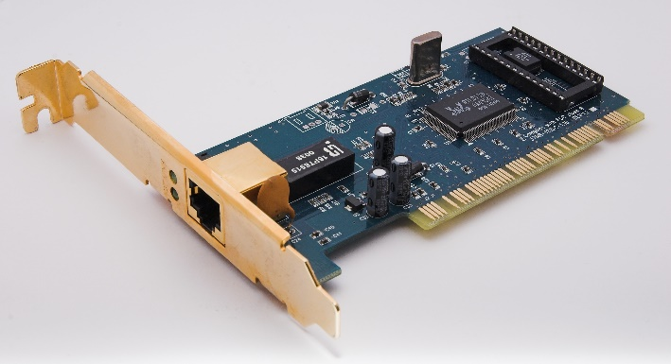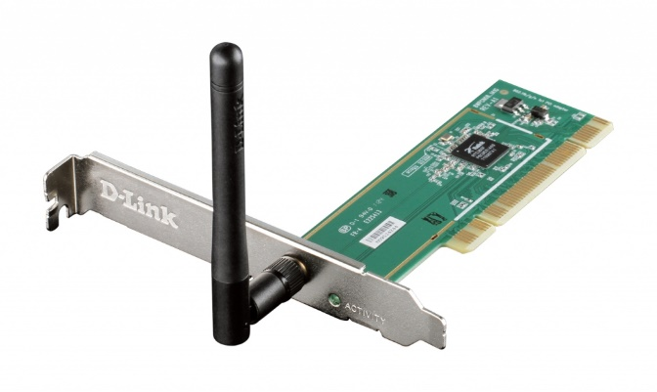

Klasična mrežna kartica Bežična mrežna kartica

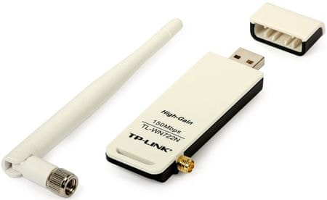

USB mrežna kartica

Uradio:Samed Mujkanović IV-3